УЧРЕЖДЕНИЕ ВЫСШЕГО ОБРАЗОВАНИЯ
«УНИВЕРСИТЕТ УПРАВЛЕНИЯ «ТИСБИ»
Факультет информационных технологий
Кафедра информационных технологий

Курсовая работа
по дисциплине «Разработка Интернет-приложений»
на тему: «Разработка Интернет-приложения фитнес-центра»

Выполнил:
ст. группы П-211
Краснов А.М.
Проверил:
канд. пед. наук, доцент:
Фёдорова О.В.

Казань 2026

Содержание
Содержание 3
Введение 5
Постановка задачи 6
Описание программных средств, используемых при разработке web-приложения 7
3.1. Серверная часть (Backend) 7
3.2. Клиентская часть (Frontend) 8
3.3. Инфраструктура 9
Этапы проектирования и разработки web-приложения 10
4.1. Определение требований 10
4.2. Проектирование архитектуры 12
4.2.1. Применённые паттерны проектирования 12
4.3. Проектирование базы данных 13
4.4. Разработка приложения 14
Описание структуры базы данных 16
5.1. Таблица User (Пользователь) 16
5.2. Таблица Membership (Абонемент) 16
5.3. Таблица MembershipOption (Опция абонемента) 16
5.4. Таблица Category (Категория тренировки) 16
5.5. Таблица Coach (Тренер) 17
5.6. Таблица Training (Групповая тренировка) 17
5.7. Таблица Purchase (Покупка) 17
5.8. Таблица Booking (Запись на тренировку) 17
5.9. Таблица ProgressTracker (Трекер прогресса) 18
5.10. Таблица ProgressEntry (Запись в трекере) 18
5.11. Перечисления 18
5.12. Связи между сущностями 18
Описание структуры web-приложения 20
6.1. Модуль аутентификации 20
6.2. Модуль управления абонементами 20
6.3. Модуль управления тренировками, категориями и тренерами 21
6.4. Модуль покупок 21
6.5. Модуль записи на тренировки 22
6.6. Модуль отслеживания прогресса 22
6.7. Модуль администрирования 23
Диаграммы последовательности 24
Результаты тестирования с примерами визуальных форм приложения 29
Заключение 33
Список литературы 34
Приложение 1. Исходный код PlantUML-диаграмм 36

Введение
В современных условиях информационные технологии являются неотъемлемой частью ведения бизнеса в сфере предоставления услуг. Фитнес-индустрия не является исключением: автоматизация процессов управления абонементами, расписанием тренировок, записью клиентов и мониторингом их прогресса существенно повышает эффективность работы фитнес-центра и качество обслуживания.
Информационные системы в данной сфере позволяют централизованно управлять данными о клиентах, абонементах, тренерах и тренировках, а также предоставляют пользователям удобный инструмент для оформления покупок и записей на занятия через веб-интерфейс.
Цель данной курсовой работы - разработка полнофункционального веб-приложения для фитнес-центра. Разрабатываемая система обеспечивает автоматизацию следующих процессов: управление каталогом абонементов, составление расписания групповых тренировок, онлайн-запись клиентов на занятия, отслеживание персонального прогресса, а также администрирование всех перечисленных сущностей.
Работа включает следующие этапы:
1. Проектирование архитектуры информационной системы и базы данных.
2. Разработка серверной части (REST API) и клиентского веб-приложения.
3. Контейнеризация и развёртывание с использованием Docker.
4. Тестирование функциональности и документирование результатов.

Постановка задачи
Цель работы: приобретение практических навыков разработки full-stack веб-приложений с использованием современных технологий серверной и клиентской разработки, а также контейнеризации.
Для достижения данной цели необходимо создать веб-приложение для фитнес-центра, которое предоставит пользователям возможность просматривать каталог абонементов, записываться на групповые тренировки, приобретать абонементы и отслеживать персональный прогресс. Администраторам система должна обеспечивать полноценное управление контентом.
Для реализации проекта требуется выполнить следующие задачи:
– Определить программные средства, необходимые для разработки веб-приложения.
– Спроектировать архитектуру приложения и базу данных.
– Разработать серверную часть (REST API) с аутентификацией, авторизацией и валидацией.
– Реализовать клиентскую часть (SPA) с административной панелью и личным кабинетом.
– Настроить контейнеризацию с помощью Docker и Docker Compose.
– Провести тестирование веб-приложения для выявления и устранения возможных ошибок.

Описание программных средств, используемых при разработке web-приложения
Разработка веб-приложения требует применения различных программных средств, обеспечивающих его функциональность, безопасность, масштабируемость и удобство взаимодействия с пользователем.

3.1. Серверная часть (Backend)
ASP.NET Core 8.0 – Серверный фреймворк, обеспечивающий высокую производительность при обработке HTTP-запросов. Обладает встроенной поддержкой внедрения зависимостей (Dependency Injection), конвейерной обработки запросов (middleware pipeline) и авторизации на основе ролей. Кроссплатформенность фреймворка позволяет развёртывать приложение как в Windows-среде, так и в Linux-контейнерах.
Entity Framework Core 8.0 – ORM-фреймворк с подходом Code-First. Позволяет описывать схему базы данных непосредственно в коде C# с последующей автоматической генерацией DDL-инструкций. Fluent API используется для конфигурирования индексов, ограничений уникальности и каскадного удаления.
PostgreSQL 16 – Реляционная СУБД с открытым исходным кодом. Обладает поддержкой транзакций ACID, расширенной системой индексов (включая частичные индексы), бесплатным лицензированием и широкой совместимостью с контейнерными средами.
JWT (JSON Web Token) – Механизм аутентификации на основе токенов. Токены подписываются симметричным ключом по алгоритму HMAC-SHA256 и содержат утверждения (claims) о личности и роли пользователя, обеспечивая stateless-аутентификацию.
BCrypt.Net-Next – Библиотека для хеширования паролей по алгоритму BCrypt. Обеспечивает устойчивость к атакам перебором за счёт настраиваемого фактора стоимости и автоматической генерации соли.
FluentValidation – Библиотека декларативной валидации входных данных. Правила валидации описываются в отдельных классах-валидаторах, что обеспечивает разделение ответственности и тестируемость логики проверки.
Swashbuckle (Swagger) – Генератор интерактивной документации API на основе спецификации OpenAPI. Автоматически формирует описание эндпоинтов, параметров и схем данных.

3.2. Клиентская часть (Frontend)
React 18 + TypeScript – Библиотека для построения пользовательских интерфейсов на основе компонентного подхода. TypeScript обеспечивает статическую типизацию, обнаружение ошибок на этапе компиляции и улучшает навигацию по коду.
Vite 5.0 – Инструмент сборки фронтенд-приложений. Обеспечивает мгновенный запуск dev-сервера за счёт использования нативных ES-модулей и оптимизированную production-сборку на основе Rollup.
Material-UI (MUI) 5.15 – Библиотека готовых UI-компонентов, реализующих принципы Material Design. Применяются компоненты DataGrid, Dialog, AppBar, Card и другие. Обеспечивает единообразие интерфейса и сокращение объёма пользовательского CSS.
React Router 6 – Библиотека клиентской маршрутизации для организации навигации в SPA, включая вложенные маршруты и защищённые маршруты с проверкой авторизации.
Axios – HTTP-клиент для взаимодействия с REST API. Применяются перехватчики (interceptors) для автоматического добавления JWT-токена и обработки ошибок аутентификации.
Zustand – Библиотека управления состоянием с минималистичным API. Применяется для хранения состояния аутентификации, корзины и уведомлений.

3.3. Инфраструктура
Docker – Контейнеризация приложения обеспечивает воспроизводимость среды выполнения. Используется multi-stage сборка: этап 1 — сборка фронтенда (Node.js), этап 2 — сборка бэкенда (.NET SDK), этап 3 — финальный образ на базе ASP.NET Runtime.
Docker Compose – Оркестрация многоконтейнерного приложения. Описывает два сервиса (PostgreSQL и приложение) с указанием зависимостей, переменных окружения, health-чеков и именованных томов для персистентности данных.
Комплексное использование перечисленных технологий обеспечивает разработку надёжного, масштабируемого и безопасного веб-приложения, способного эффективно обрабатывать данные и предоставлять удобный интерфейс пользователям.

Этапы проектирования и разработки web-приложения
На первом этапе разработки веб-приложения определяются требования к функциональности системы и проектируются UML-диаграммы. Затем разрабатывается архитектура приложения и проектируется база данных. На основе этого создаётся программная реализация серверной и клиентской частей. Завершающим этапом является тестирование.

4.1. Определение требований
Основной задачей веб-приложения является предоставление пользователям возможности просматривать каталог абонементов фитнес-центра, приобретать абонементы, просматривать расписание групповых тренировок, записываться на занятия и отслеживать персональный прогресс.
Ещё одной важной функцией является администрирование. Приложение должно поддерживать управление пользователями, абонементами, тренировками, тренерами и категориями с разграничением прав доступа на основе ролей (RBAC).
На основе требований разработана диаграмма вариантов использования (Use Case), визуализирующая взаимодействие актёров (Гость, Пользователь, Администратор) с системой. Диаграмма представлена на рисунке ниже.
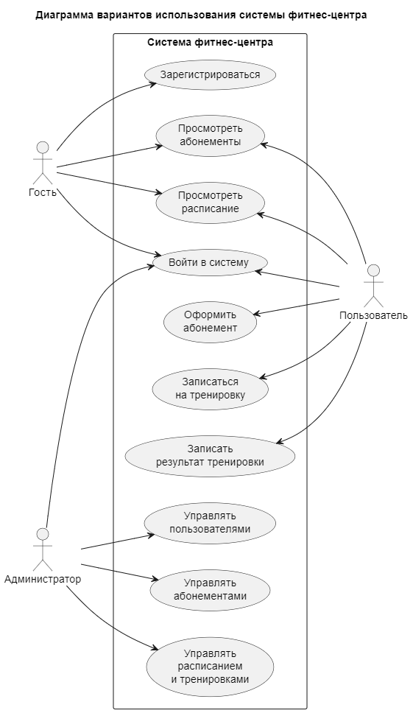
Рисунок 1. Диаграмма Use Case
В диаграмме выделены три актёра: Гость (может просматривать каталог и авторизоваться), Пользователь (наследует возможности гостя; может совершать покупки, записываться на тренировки и управлять прогрессом) и Администратор (наследует возможности пользователя; управляет всеми сущностями системы).

4.2. Проектирование архитектуры
Веб-приложение строится на основе трёхуровневой архитектуры (Three-Tier), где каждый уровень выполняет определённые функции и обеспечивает структурированное разделение логики.
Слой представления (Presentation Layer) – отвечает за приём HTTP-запросов и формирование ответов. Реализован контроллерами ASP.NET Core.
Слой бизнес-логики (Business Logic Layer) – обрабатывает запросы, выполняет валидацию бизнес-правил, координирует операции с данными. Реализован сервисными классами.
Слой доступа к данным (Data Access Layer) – управляет хранилищем информации, выполняя запросы через Entity Framework Core.
Каждый уровень взаимодействует с другими через определённые интерфейсы, что позволяет создавать гибкие и масштабируемые веб-приложения, разделяя функциональность и ответственность между компонентами.

4.2.1. Применённые паттерны проектирования
MVC (Model-View-Controller). Серверная часть реализована на основе паттерна MVC: Model — классы сущностей и DTO-объекты; Controller — классы, наследующие ControllerBase; View — React-приложение на стороне клиента.
DTO (Data Transfer Object). Для передачи данных между слоями применяются неизменяемые записи (record) языка C#. DTO изолируют внутреннюю структуру сущностей от API-контракта и предотвращают передачу конфиденциальных данных клиенту.
Middleware (Цепочка обязанностей). Обработка HTTP-запросов организована в виде конвейера middleware-компонентов: ExceptionMiddleware, UseStaticFiles, Swagger, CORS, Authentication, Authorization, MapControllers, MapFallbackToFile.
Dependency Injection (Внедрение зависимостей). Все сервисы регистрируются в контейнере зависимостей ASP.NET Core и внедряются в контроллеры через конструктор, обеспечивая слабую связанность компонентов.
Strategy (Стратегия). FluentValidation реализует паттерн Strategy: для каждого типа DTO создаётся отдельный класс-валидатор, фреймворк автоматически подбирает нужный валидатор.
Observer (Наблюдатель). Zustand реализует паттерн Observer: компоненты React подписываются на изменения в хранилище и автоматически перерендериваются при обновлении состояния.
Interceptor (Перехватчик). В Axios-клиенте настроены перехватчики запросов (добавление JWT-токена) и ответов (обработка ошибки 401 с перенаправлением на страницу входа).

4.3. Проектирование базы данных
На данном этапе разработана структура базы данных, хранящей информацию о пользователях, абонементах, тренировках, тренерах, покупках, записях и прогрессе. Для реализации применяется подход Code-First с использованием Entity Framework Core и Fluent API.
Диаграмма классов (сущностей предметной области) представлена на рисунке ниже.
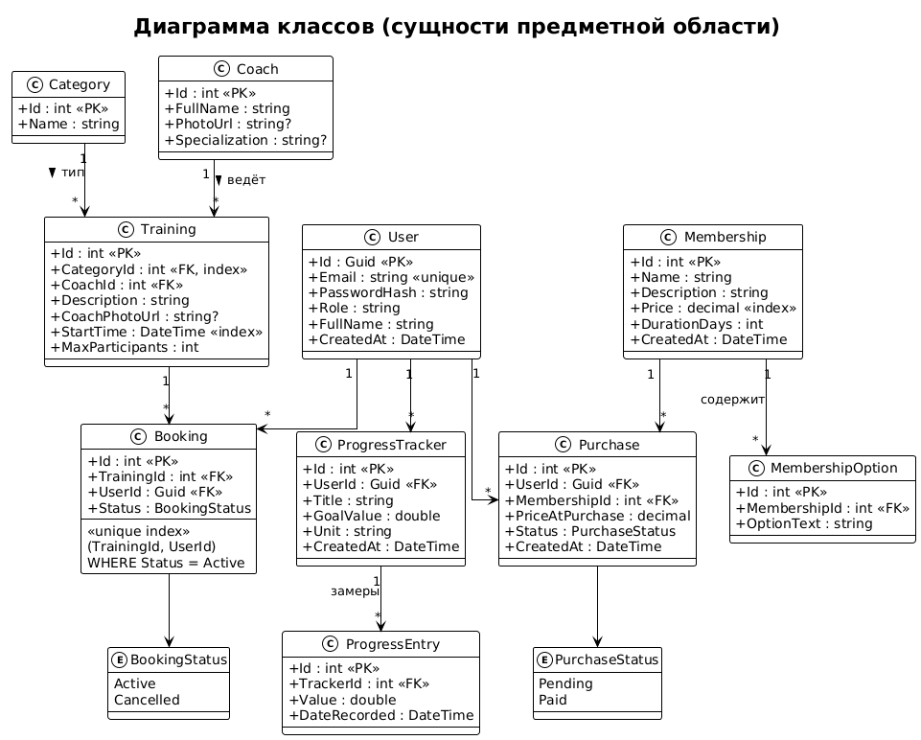
Рисунок 2. Диаграмма классов

4.4. Разработка приложения
Разработка приложения включает в себя:
– Создание моделей данных (User, Membership, Training, Purchase, Booking, Progress и др.).
– Разработка REST API с полным набором CRUD-операций для каждой сущности.
– Реализация аутентификации и авторизации на основе JWT-токенов и RBAC.
– Создание интерфейса пользователя с использованием React и Material-UI.
– Разработка административной панели с таблицами (DataGrid) и модальными окнами.
– Реализация личного кабинета пользователя с отслеживанием прогресса.
– Настройка Docker-контейнеризации для одной командой развёртывания.

Описание структуры базы данных.

5.1. Таблица User (Пользователь)
Атрибут | Тип | Описание
Id | Guid (PK) | Уникальный идентификатор
Email | string | Адрес электронной почты (уникальный индекс)
PasswordHash | string | Хеш пароля (BCrypt)
Role | string (max 20) | Роль: "Admin" или "User"
FullName | string | Полное имя
CreatedAt | DateTime | Дата регистрации

5.2. Таблица Membership (Абонемент)
Атрибут | Тип | Описание
Id | int (PK) | Уникальный идентификатор
Name | string | Название абонемента
Description | string | Описание
Price | decimal(10,2) | Стоимость (индекс для фильтрации)
DurationDays | int | Срок действия в днях
CreatedAt | DateTime | Дата создания

5.3. Таблица MembershipOption (Опция абонемента)
Атрибут | Тип | Описание
Id | int (PK) | Уникальный идентификатор
MembershipId | int (FK) | Ссылка на абонемент
OptionText | string | Текст опции

5.4. Таблица Category (Категория тренировки)
Атрибут | Тип | Описание
Id | int (PK) | Уникальный идентификатор
Name | string | Название категории

5.5. Таблица Coach (Тренер)
Атрибут | Тип | Описание
Id | int (PK) | Уникальный идентификатор
FullName | string | ФИО тренера
PhotoUrl | string? | Путь к фото (загружается из файла)
Specialization | string? | Специализация

5.6. Таблица Training (Групповая тренировка)
Атрибут | Тип | Описание
Id | int (PK) | Уникальный идентификатор
CategoryId | int (FK) | Ссылка на категорию (индекс)
CoachId | int (FK) | Ссылка на тренера
Description | string | Описание тренировки
CoachPhotoUrl | string? | Переопределение фото тренера
StartTime | DateTime | Дата и время начала (индекс)
MaxParticipants | int | Максимальное число участников

5.7. Таблица Purchase (Покупка)
Атрибут | Тип | Описание
Id | int (PK) | Уникальный идентификатор
UserId | Guid (FK) | Ссылка на пользователя
MembershipId | int (FK) | Ссылка на абонемент
PriceAtPurchase | decimal(10,2) | Цена на момент покупки
Status | PurchaseStatus | Статус: Pending / Paid
CreatedAt | DateTime | Дата создания

5.8. Таблица Booking (Запись на тренировку)
Атрибут | Тип | Описание
Id | int (PK) | Уникальный идентификатор
TrainingId | int (FK) | Ссылка на тренировку
UserId | Guid (FK) | Ссылка на пользователя
Status | BookingStatus | Статус: Active / Cancelled

Для пары (TrainingId, UserId) задан уникальный фильтрованный индекс с условием Status = Active, что предотвращает повторную запись на ту же тренировку при наличии активной записи, но допускает повторную запись после отмены.

5.9. Таблица ProgressTracker (Трекер прогресса)
Атрибут | Тип | Описание
Id | int (PK) | Уникальный идентификатор
UserId | Guid (FK) | Ссылка на пользователя
Title | string | Название упражнения/показателя
GoalValue | double | Целевое значение
Unit | string | Единица измерения (кг, мин, км)
CreatedAt | DateTime | Дата создания

5.10. Таблица ProgressEntry (Запись в трекере)
Атрибут | Тип | Описание
Id | int (PK) | Уникальный идентификатор
TrackerId | int (FK) | Ссылка на трекер
Value | double | Зафиксированное значение
DateRecorded | DateTime | Дата замера

5.11. Перечисления (Enum)
PurchaseStatus: Pending (ожидание оплаты), Paid (оплачено).
BookingStatus: Active (активная запись), Cancelled (отменена).

5.12. Связи между сущностями
Связь | Тип | Описание
User → Purchase | 1 : M | Пользователь совершает множество покупок
User → Booking | 1 : M | Пользователь записывается на множество тренировок
User → ProgressTracker | 1 : M | Пользователь создаёт множество трекеров
Membership → MembershipOption | 1 : M | Абонемент включает множество опций (каскадное удаление)
Membership → Purchase | 1 : M | Абонемент фигурирует в множестве покупок
Category → Training | 1 : M | Категория объединяет множество тренировок
Coach → Training | 1 : M | Тренер ведёт множество тренировок
Training → Booking | 1 : M | На тренировку записывается множество пользователей
ProgressTracker → ProgressEntry | 1 : M | Трекер содержит множество замеров (каскадное удаление)

Описание структуры web-приложения
Серверная часть приложения разделена на 7 логических модулей, каждый из которых включает контроллер (приём HTTP-запросов) и сервис (бизнес-логика).

6.1. Модуль аутентификации
Контроллер AuthController (маршрут /api/auth) предоставляет три эндпоинта: регистрация нового пользователя, авторизация существующего и получение профиля текущего пользователя по JWT-токену.
Алгоритм регистрации: принимаются email, пароль и ФИО. Выполняется проверка уникальности email в базе данных. При отсутствии дубля пароль хешируется алгоритмом BCrypt, создаётся новая запись User с ролью «User». Формируется JWT-токен, содержащий утверждения (claims): идентификатор пользователя (sub), email, роль и ФИО. Токен подписывается симметричным ключом HMAC-SHA256 со сроком действия 120 минут.
Алгоритм авторизации: по переданному email осуществляется поиск пользователя в базе данных. Введённый пароль верифицируется методом BCrypt.Verify. При успешной верификации генерируется JWT-токен аналогично процедуре регистрации.

6.2. Модуль управления абонементами
Контроллер MembershipsController (маршрут /api/memberships) реализует полный набор CRUD-операций. Чтение доступно всем пользователям; создание, обновление и удаление — только администраторам.
Алгоритм получения списка: формируется запрос с включением связанных опций. Применяются опциональные фильтры: минимальная и максимальная цена, текстовый поиск по названию. Результат сортируется по цене с серверной пагинацией (Skip/Take). Возвращается обёртка PagedResult<T>, содержащая элементы текущей страницы и общее количество записей.
При обновлении абонемента существующие опции полностью удаляются из дочерней таблицы и пересоздаются на основе переданных данных.

6.3. Модуль управления тренировками, категориями и тренерами
Контроллеры: TrainingsController (/api/trainings), CategoriesController (/api/categories), CoachesController (/api/coaches). Сервис TrainingService объединяет логику, связанную с расписанием тренировок, справочником категорий и управлением тренерами.
Алгоритм получения расписания: запрос к таблице Trainings с включением связанных сущностей Category, Coach и Bookings. Применяются фильтры по категории, тренеру, дате и текстовому поиску. Для каждой тренировки вычисляется текущее число участников как количество записей Booking со статусом Active.
Алгоритм загрузки фото тренера: контроллер валидирует файл (допустимые форматы: jpg, png, webp; максимальный размер: 5 МБ). Сервис определяет путь к каталогу загрузок, при наличии предыдущего файла удаляет его, сохраняет новый файл с уникальным именем и обновляет поле PhotoUrl в базе данных.

6.4. Модуль покупок
Контроллер PurchasesController (маршрут /api/purchases) предоставляет эндпоинты для создания покупки, имитации оплаты, получения списка покупок текущего пользователя и (для администратора) всех покупок.
Алгоритм создания покупки: по переданному MembershipId выполняется запрос для получения текущей цены. Создаётся запись Purchase с фиксированной ценой (PriceAtPurchase) и начальным статусом Pending. Фиксация цены обеспечивает неизменность суммы при последующем изменении прайса.
Алгоритм имитации оплаты: выполняется поиск покупки по Id с проверкой принадлежности текущему пользователю. Если покупка уже оплачена, операция отклоняется. В противном случае статус обновляется на Paid.

6.5. Модуль записи на тренировки
Контроллер BookingsController (маршрут /api/bookings) предоставляет эндпоинты для записи на тренировку, отмены записи, получения записей пользователя.
Алгоритм создания записи: подсчитывается количество активных записей на тренировку. Если оно равно или превышает MaxParticipants, операция отклоняется. Далее проверяется наличие активной записи данного пользователя для предотвращения дублирования. При успешном прохождении обеих проверок создаётся Booking со статусом Active.
Алгоритм отмены записи: статус обновляется на Cancelled. Фильтрованный уникальный индекс автоматически исключает отменённые записи, что позволяет пользователю повторно записаться на ту же тренировку после отмены.

6.6. Модуль отслеживания прогресса
Контроллер ProgressController (маршрут /api/progress) предоставляет эндпоинты для CRUD-операций с трекерами и замерами. Все операции привязаны к текущему пользователю.
Алгоритм получения трекеров с расчётом динамики: загружаются все трекеры пользователя с включением записей Entries. Для каждого трекера записи сортируются по дате. Определяется последнее значение (LastValue). Если записей две или более, вычисляется процент изменения между последним и предпоследним замером по формуле: changePercent = (last − prev) / prev × 100, результат округляется до одного знака.

6.7. Модуль администрирования
Контроллер AdminController (маршрут /api/admin). Все эндпоинты доступны только пользователям с ролью Admin. Предоставляет получение списка пользователей с серверной пагинацией и текстовым поиском, а также эндпоинт смены роли пользователя. Допустимые значения роли ограничены множеством {Admin, User}.

Диаграммы последовательности
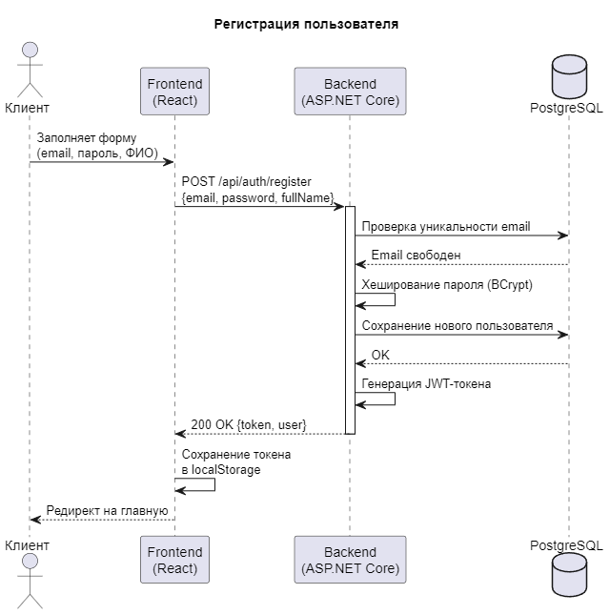
Рисунок 3. Диаграмма последовательности: регистрация пользователя

Рисунок 4. Диаграмма последовательности: авторизация пользователя
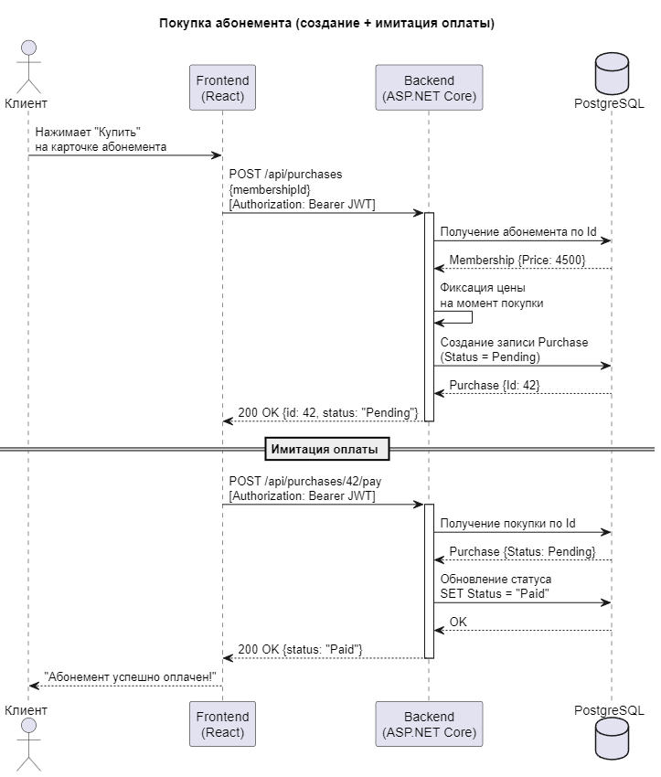
Рисунок 5. Диаграмма последовательности: покупка абонемента
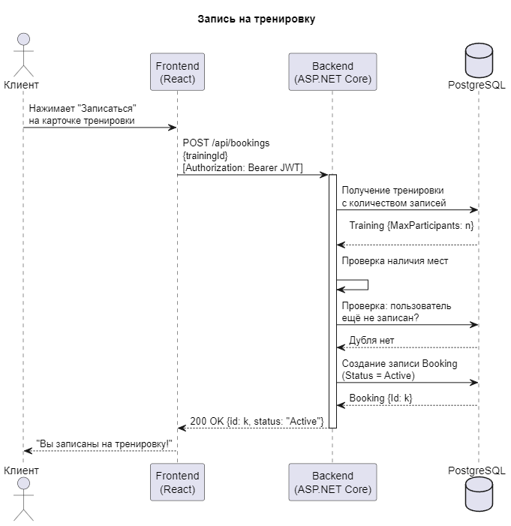
Рисунок 6. Диаграмма последовательности: запись на тренировку
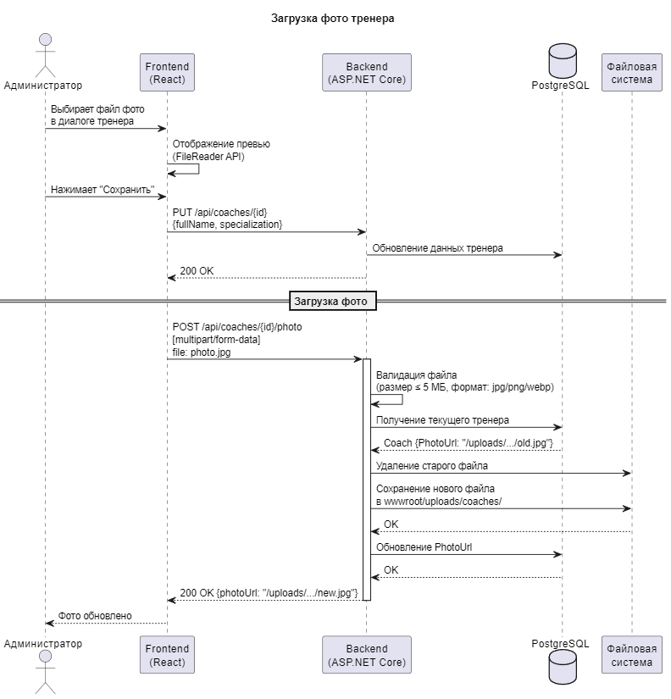
Рисунок 7. Диаграмма последовательности: загрузка фото тренера

Результаты тестирования с примерами визуальных форм приложения
В данном разделе представлены скриншоты работающего веб-приложения, демонстрирующие основные пользовательские сценарии.

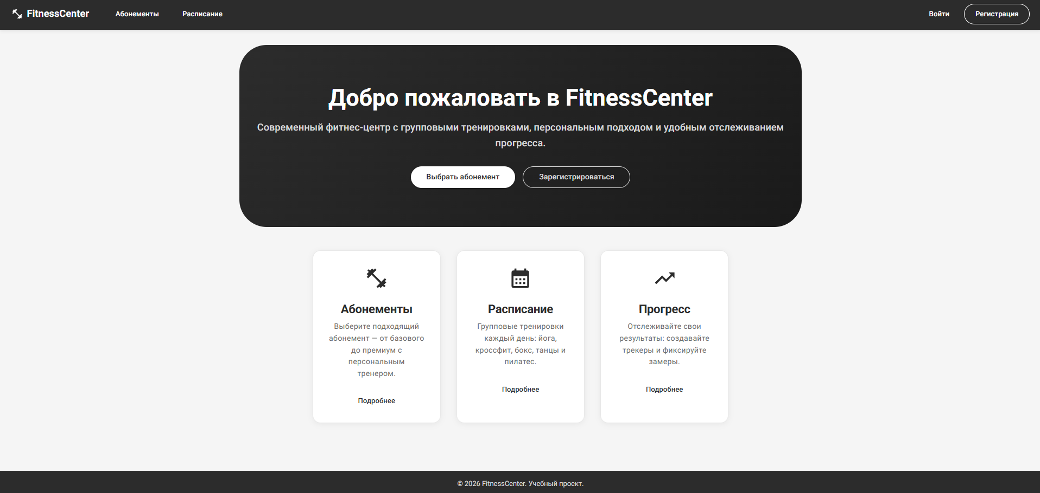
Рисунок 8. Главная страница
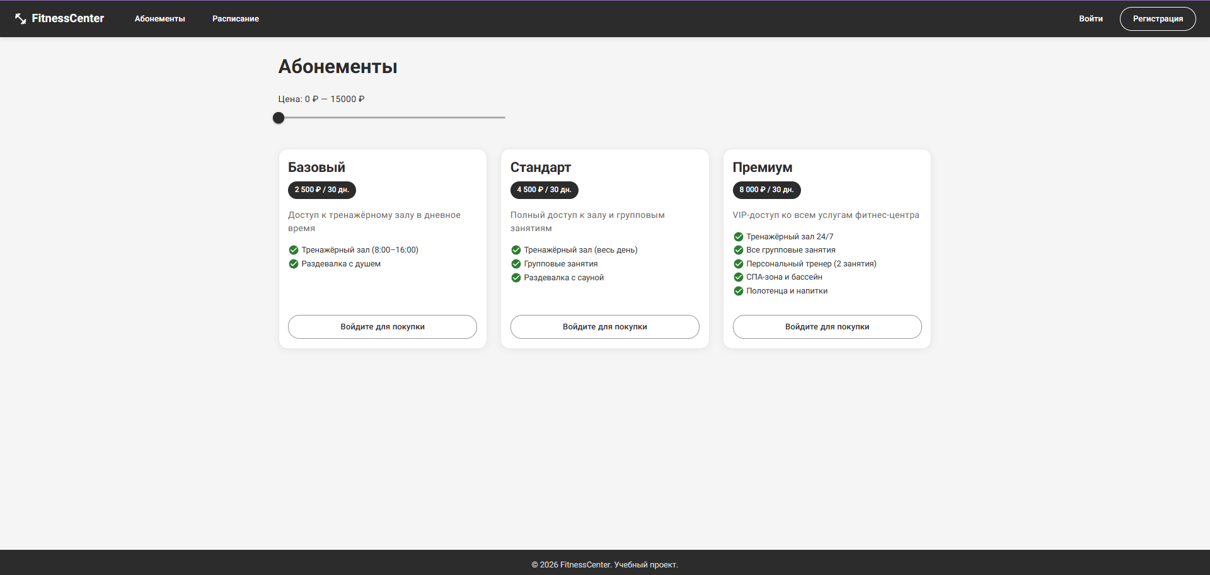
Рисунок 9. Каталог абонементов

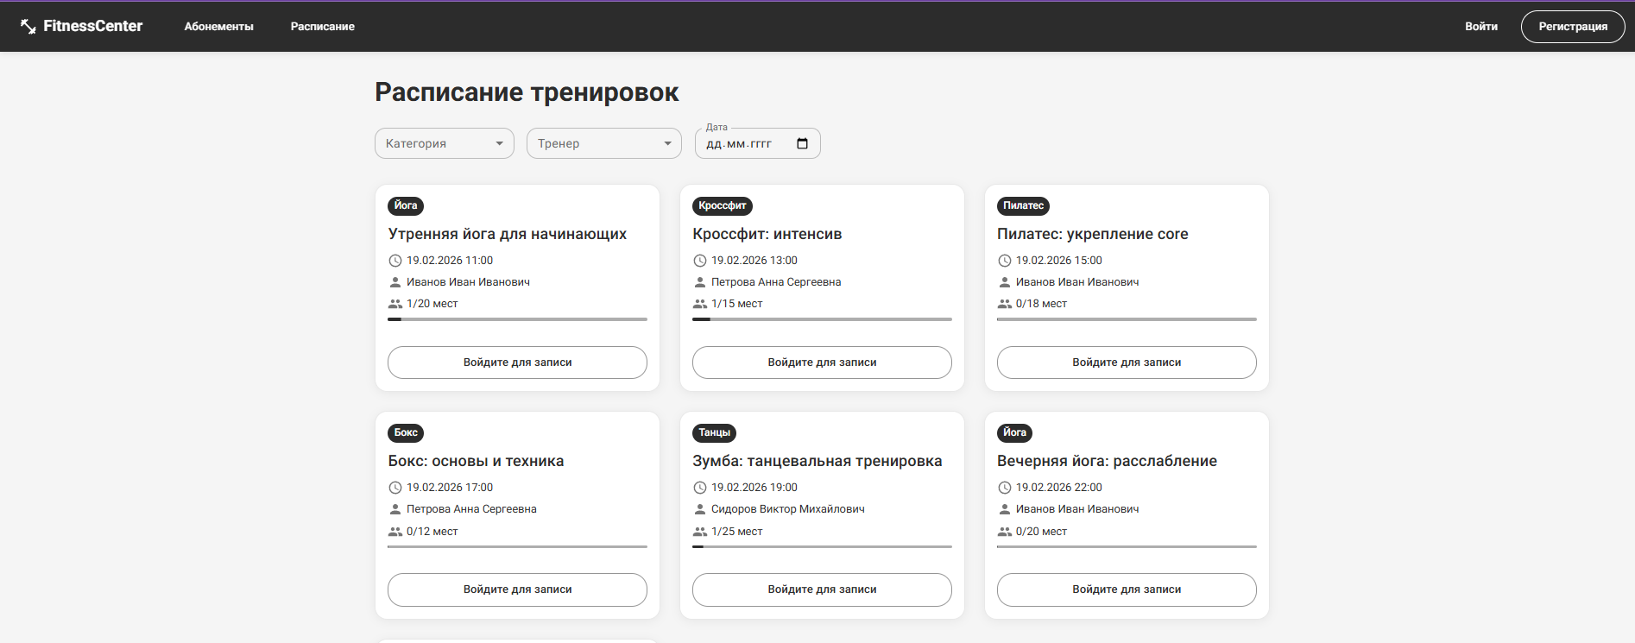
Рисунок 10. Расписание тренировок
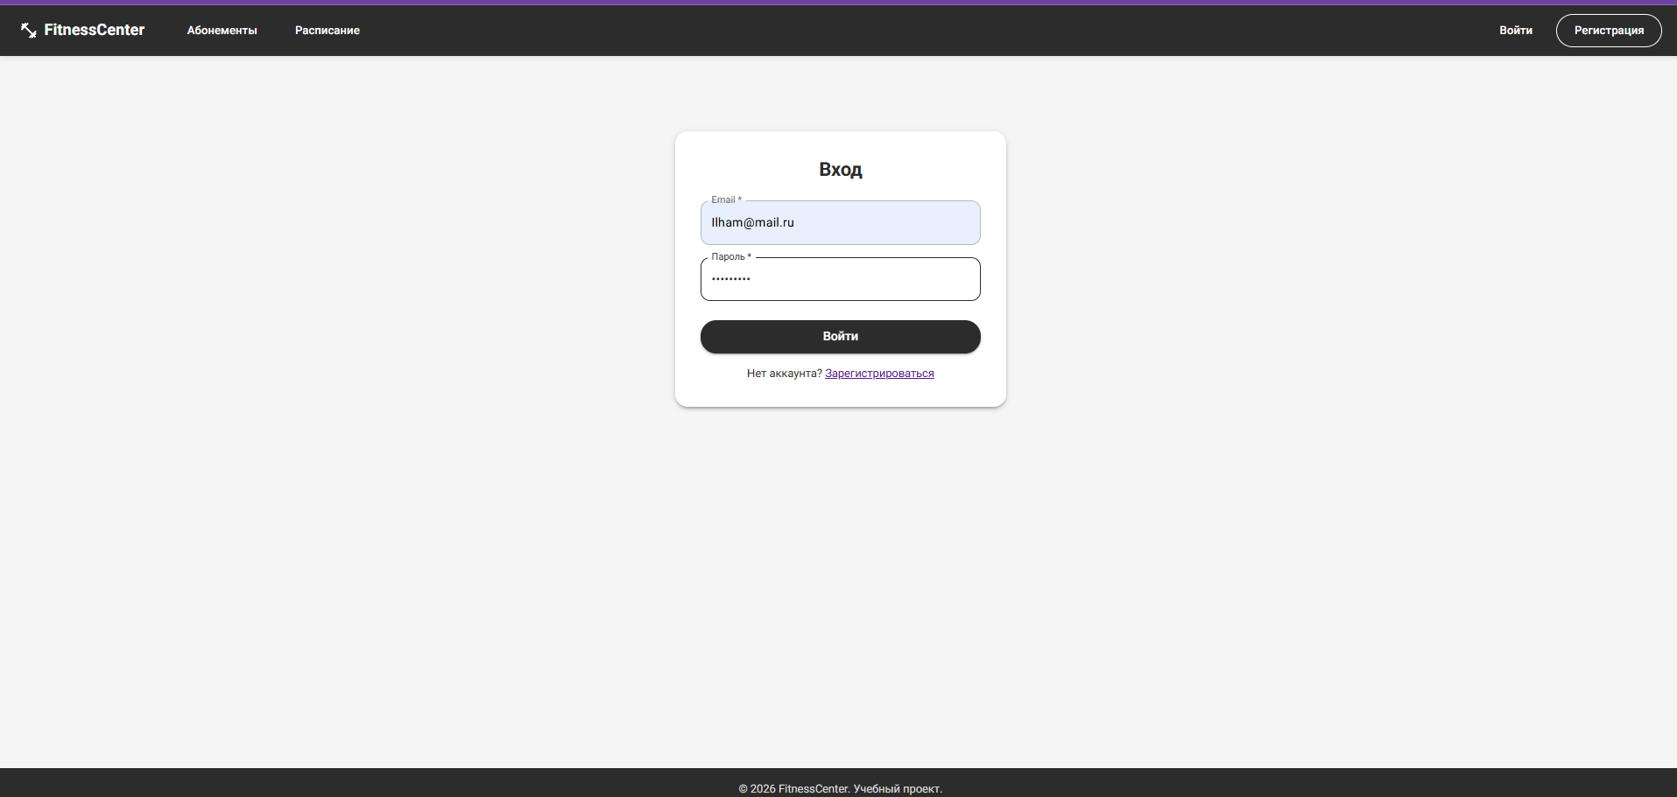
Рисунок 11. Страница авторизации
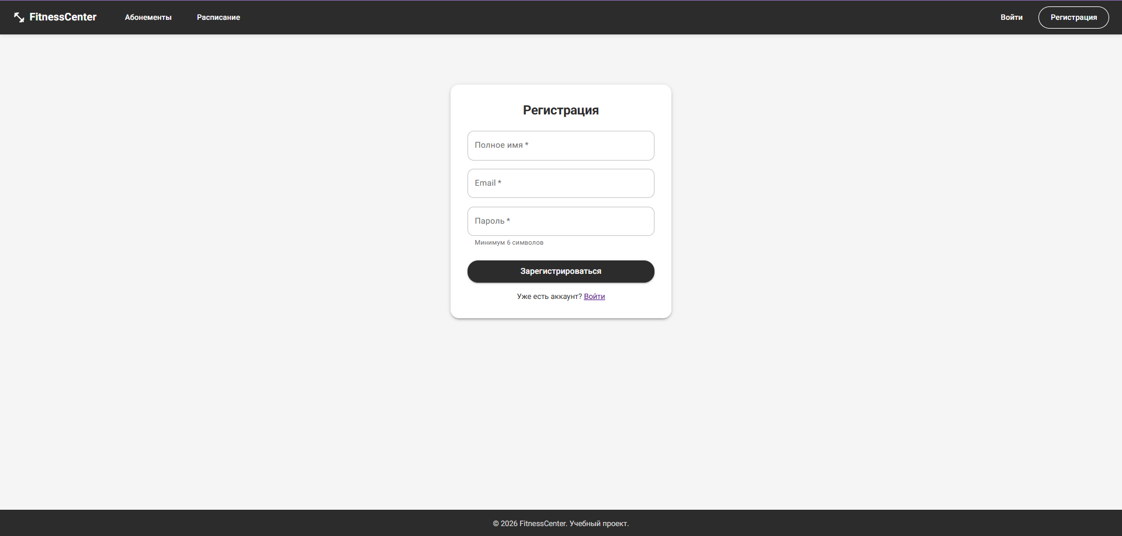
Рисунок 12. Страница регистрации

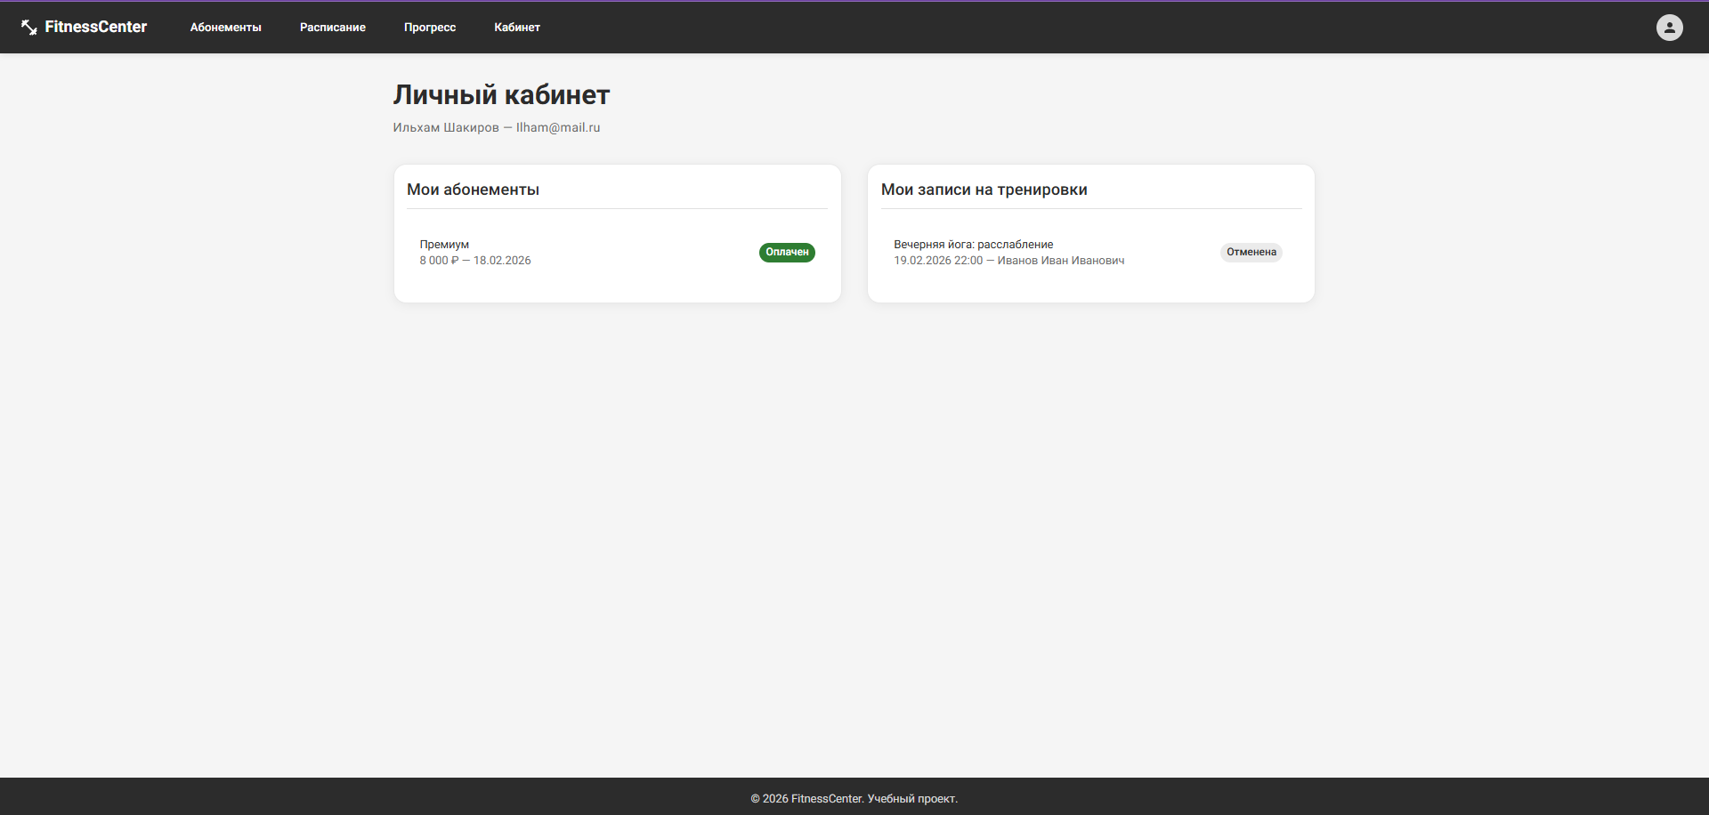
Рисунок 13. Личный кабинет пользователя (покупки и записи)
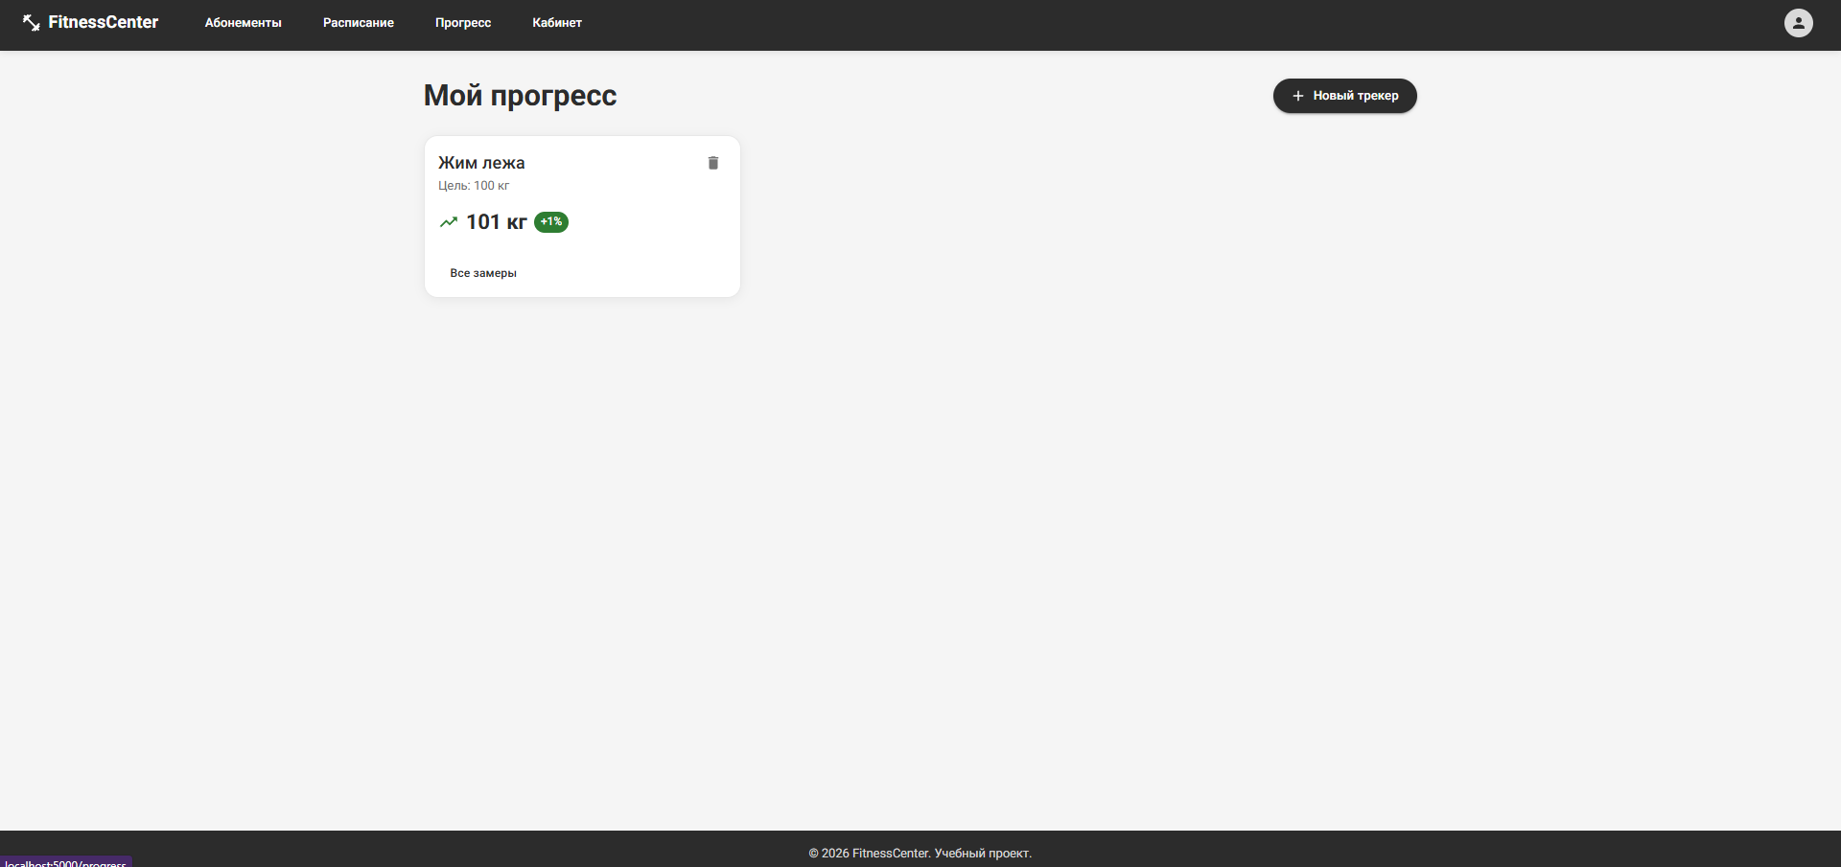
Рисунок 14. Раздел «Мой прогресс»

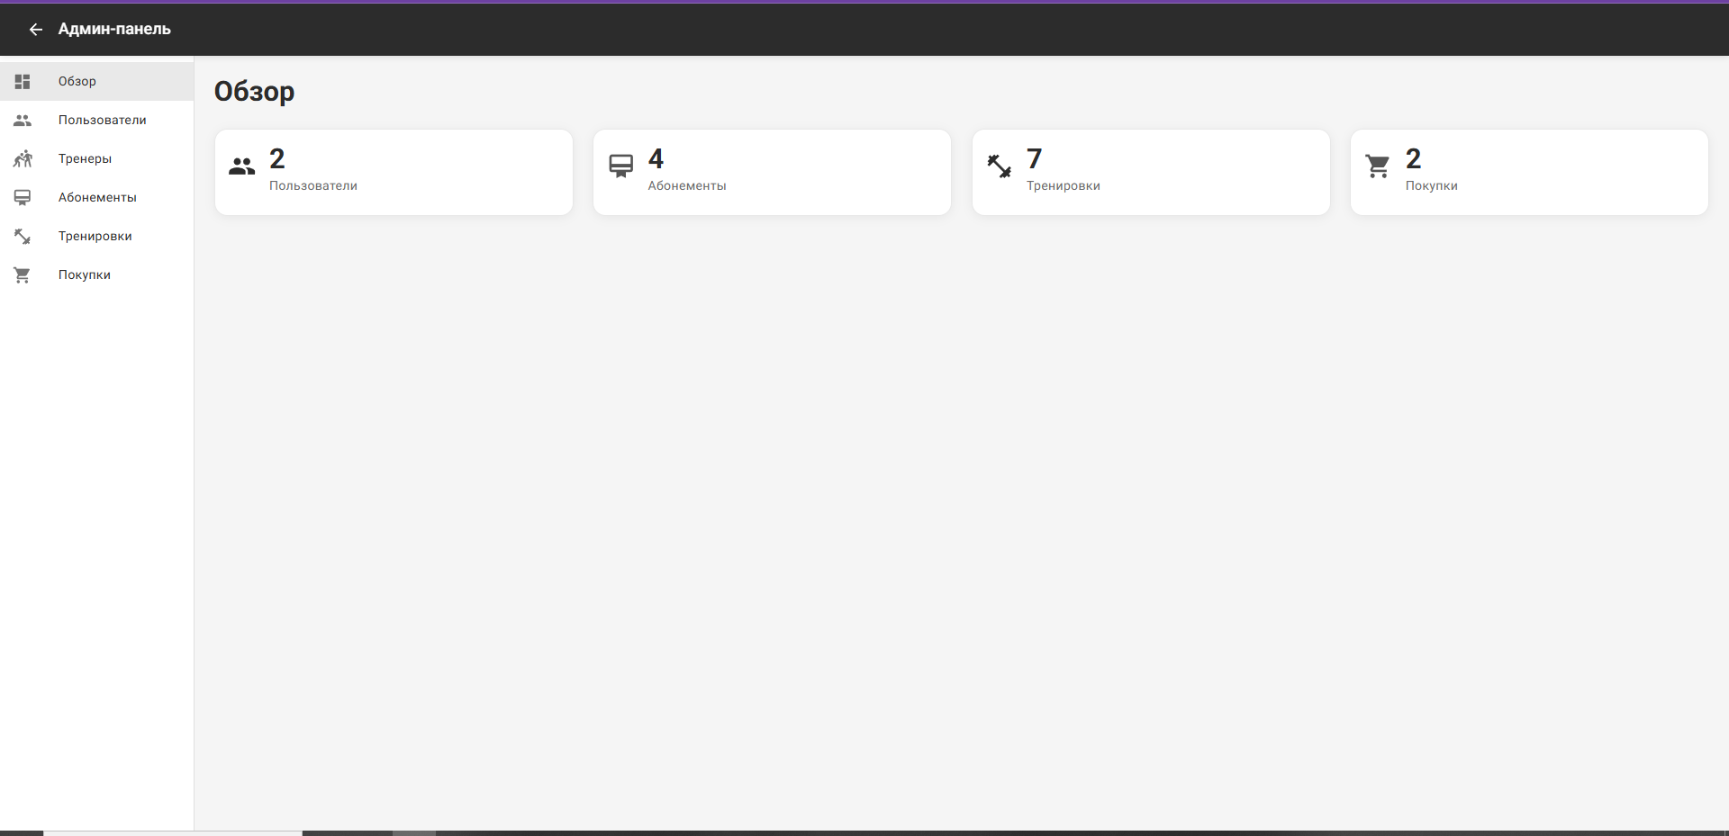
Рисунок 15. Админ-панель: панель управления (Dashboard)

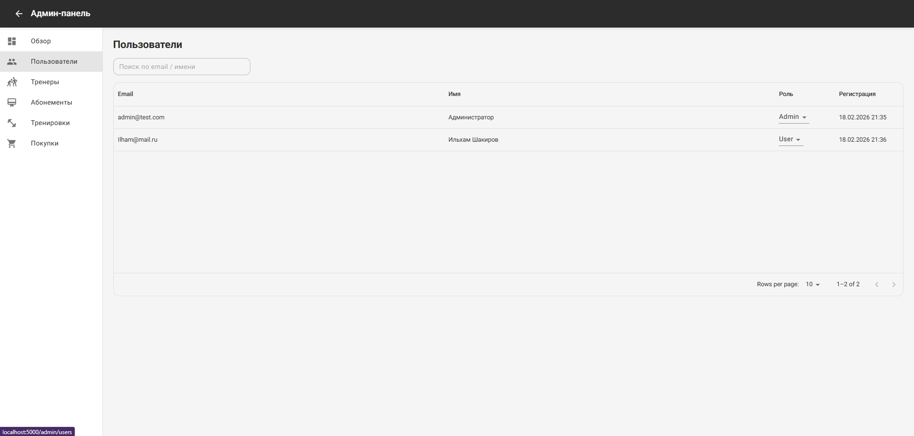
Рисунок 16. Админ-панель: управление пользователями

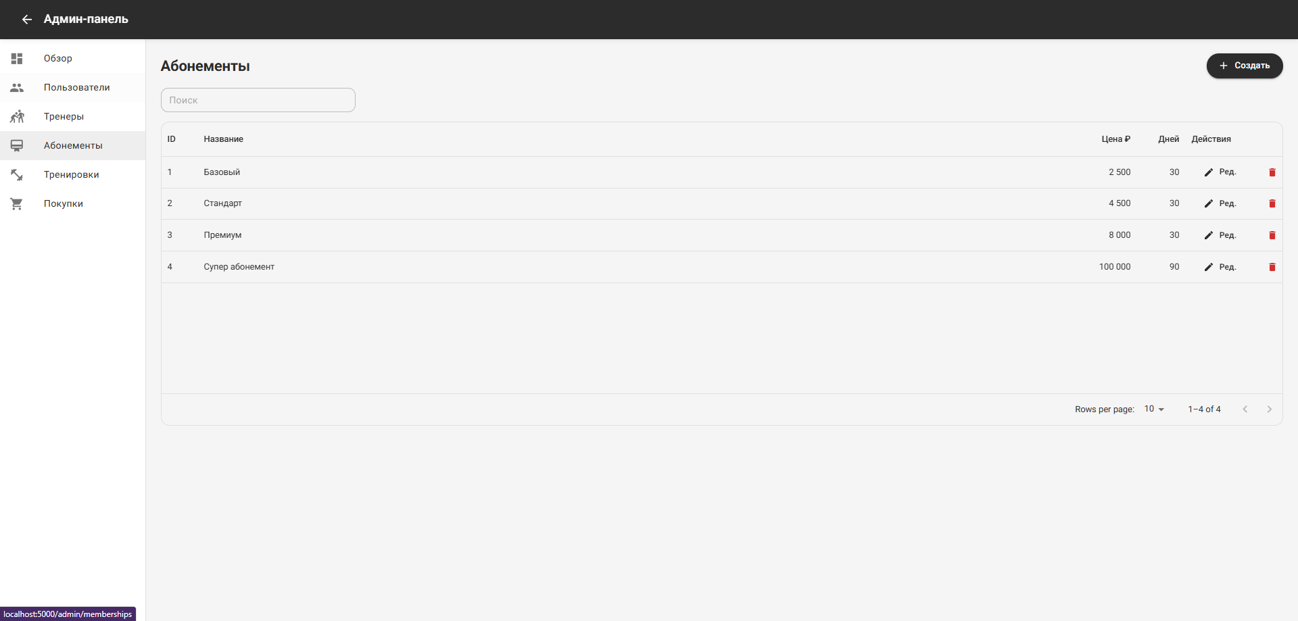
Рисунок 17. Админ-панель: управление абонементами

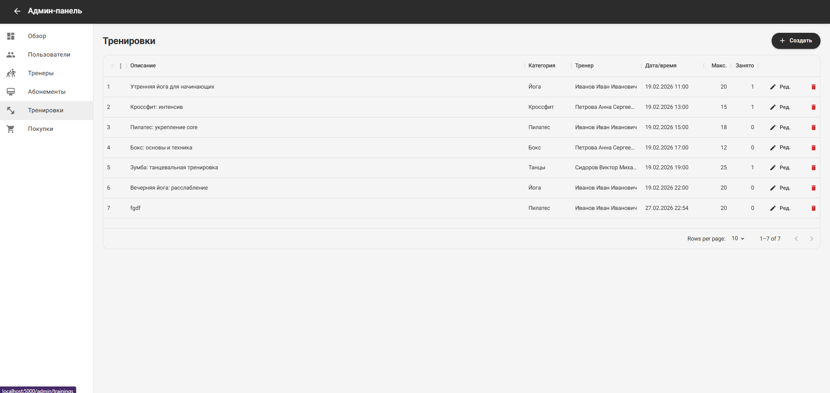
Рисунок 18. Админ-панель: управление тренировками

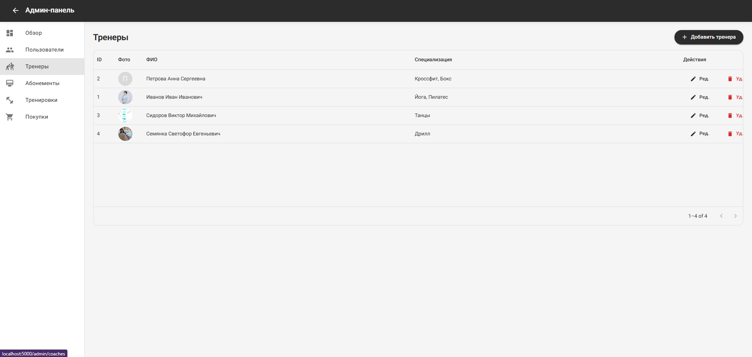
Рисунок 19. Админ-панель: управление тренерами

Заключение
В процессе выполнения курсовой работы было разработано полнофункциональное веб-приложение для фитнес-центра, реализующее весь заявленный набор функциональных требований.
Серверная часть приложения реализована на платформе ASP.NET Core 8 с использованием Entity Framework Core для доступа к данным, FluentValidation для валидации, JWT-аутентификации для безопасности и ролевой модели RBAC для разграничения доступа. Клиентская часть построена на React 18 с TypeScript, Material-UI и Zustand.
Были реализованы следующие ключевые подсистемы: каталог абонементов с фильтрацией и пагинацией, расписание групповых тренировок с записью и проверкой вместимости, система покупок с имитацией оплаты, модуль отслеживания персонального прогресса с расчётом динамики, а также административная панель для управления всеми сущностями.
Для развёртывания приложения подготовлена конфигурация Docker Compose, позволяющая запустить весь стек (PostgreSQL + приложение) одной командой. Multi-stage сборка Docker-образа объединяет фронтенд и бэкенд в единый контейнер.
Результаты тестирования подтвердили работоспособность всех реализованных функций. Веб-приложение удовлетворяет поставленным требованиям и может быть использовано в качестве основы для дальнейшего развития информационной системы фитнес-центра.

Список литературы
1. Полуэктова, Н. Р. Разработка веб-приложений : учебное пособие для вузов / Н. Р. Полуэктова. — 2-е изд. — Москва : Издательство Юрайт, 2024. — 204 с.
2. Сысолетин, Е. Г. Разработка интернет-приложений : учебное пособие для вузов / Е. Г. Сысолетин, С. Д. Ростунцев. — Москва : Издательство Юрайт, 2022. — 90 с.
3. Зыков, С. В. Проектирование и разработка корпоративных информационных систем : учебное пособие / С. В. Зыков. — Москва : Ай Пи Ар Медиа, 2023. — 394 c.
4. Маркин, А. В. Программирование на SQL : учебник и практикум для вузов / А. В. Маркин. — 3-е изд. — Москва : Издательство Юрайт, 2023. — 805 с.
5. Гладких, Т. В. Разработка функциональных информационных подсистем организации : учебное пособие / Т. В. Гладких, Е. В. Воронова. — Воронеж, 2023. — 132 с.
6. Козлова, Е. А. Архитектура и проектирование информационных систем. — Москва, 2021.
7. Полякова, Л. Н. Основы SQL : учебное пособие / Л. Н. Полякова. — 3-е изд. — Москва : ИНТУИТ, 2020. — 273 c.
8. Microsoft. ASP.NET Core documentation. — URL: https://learn.microsoft.com/aspnet/core/
9. React. Official documentation. — URL: https://react.dev/
10. PostgreSQL. Official documentation. — URL: https://www.postgresql.org/docs/16/
11. Docker. Official documentation. — URL: https://docs.docker.com/
12. Material-UI. Official documentation. — URL: https://mui.com/material-ui/

